Министерство науки и высшего образования Российской Федерации

НАЦИОНАЛЬНЫЙ ИССЛЕДОВАТЕЛЬСКИЙ

ТОМСКИЙ ГОСУДАРСТВЕННЫЙ УНИВЕРСИТЕТ (НИ ТГУ)

Институт прикладной математики и компьютерных наук

ОТЧЕТ

«Лабораторная #2»

по дисциплине «Внедрение и тестирование программного обеспечения»

Выполнил:

студент группы № 932202

Дюбов Максим Александрович

Проверил:

Преподаватель

Мокина Елена Евгеньевна

Томск – 2025.

1. Для работы я использовал [генератор случайных чисел](https://calcus.ru/random-number)
2. 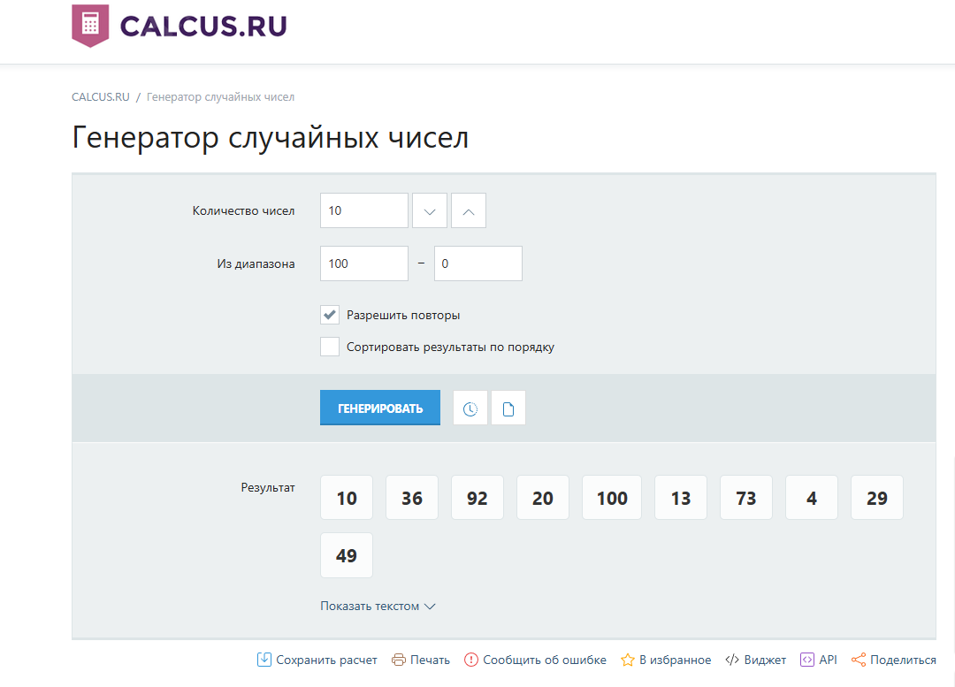

3)

